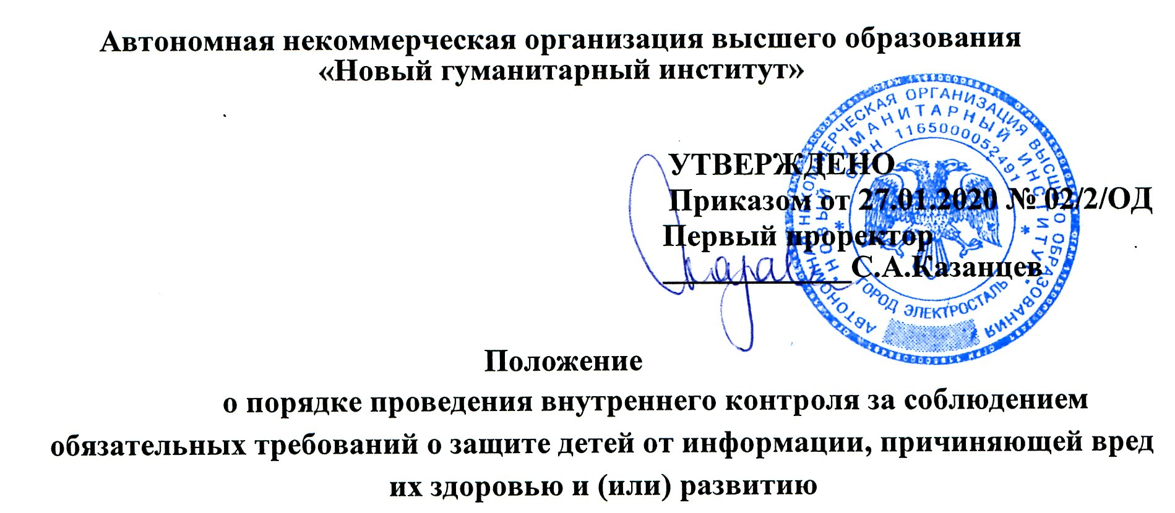

1. Общие положения
- Внутренний контроль за соблюдением законодательства Российской Федерации о защите детей от информации, причиняющей вред их здоровью и (или) развитию, соответствием применяемых административных и организационных мер защиты детей от информации, причиняющей вред их здоровью и (или) развитию, локальных актов в Автономной некоммерческой организации высшего образования «Новый гуманитарный институт» (далее - Институт), осуществляется в соответствии с Федеральным законом от 29.12.2010 № 436-ФЗ «О защите детей от информации, причиняющей вред их здоровью и развитию» (далее - Федеральный закон № 436), Федеральным законом от 27.07.2006 № 149-ФЗ «Об информации, информационных технологиях и о защите информации», Федеральным законом от 29.12.2012 № 273-ФЗ «Об образовании в Российской Федерации», Требованиями к административным и организационным мерам, техническим и программно-аппаратным средствам защиты детей от информации, причиняющей вред их здоровью и (или) развитию», утверждёнными приказом Минкомсвязи России от 16,06.2014 № 161, а также локальными актами Института: Положением о защите детей от информации, причиняющей вред их здоровью и развитию, Положением о локальной вычислительной сети, и др.
- Положение является локальным актом Института, определяющим порядок и внутренний контроль за рассмотрением обращений, жалоб или претензий о нарушениях законодательства Российской Федерации о защите детей от информации, причиняющей вред их здоровью и (или) развитию, включая несоответствие применяемых административных и организационных мер защиты детей от информации, запрещённой для распространения среди детей (далее - сообщения о нарушениях), направлением мотивированного ответа о результатах рассмотрения таких обращений, жалоб или претензий, осуществлением мониторинга законодательства в установленной сфере регулирования, а также установлением причин и условий возникновения доступа несовершеннолетних обучающихся к информации, запрещённой для распространения среди детей, после получения обращений, жалоб или претензий о наличии такого доступа и принятию мер по их устранению.

2. Комиссия по классификации информации
- С целью организации работы по внутреннему контролю за соблюдением законодательства Российской Федерации о защите детей от информации, причиняющей вред их здоровью и (или) развитию, соответствием применяемых административных и организационных мер защиты детей от информации, причиняющей вред их здоровью и (или) развитию, локальных актов Института, мониторингу законодательства в установленной сфере деятельности и применения локальных актов, а также для проведения классификации информации в соответствии с Положением о защите детей от информации, причиняющей вред их здоровью и развитию, создаётся Комиссия по классификации информации (далее - Комиссия).
- Комиссия в своей деятельности руководствуется:

- Конституцией Российской Федерации;
- Федеральным законом от 24 июля 1998 г. № 124 «Об основных гарантиях прав ребенка в Российской Федерации»;
- Федеральным законом от 29 декабря 2010 г. № 436 «О защите детей от информации, причиняющей вред их здоровью и развитию»;
- Федеральным законом от 27.07.2006 № 149-ФЗ «Об информации, информационных технологиях и о защите информации»;
- Федеральным законом от 29.12.2012 № 273-ФЗ «Об образовании в Российской Федерации»;
- Требованиями к административным и организационным мерам, техническим и программно-аппаратным средствам защиты детей от информации, причиняющей вред их здоровью и (или) развитию», утверждёнными приказом Минкомсвязи России от 16.06.2014 № 161.
Локальными нормативными актами Института:
- Положением о защите детей от информации, причиняющей вред их здоровью и развитию (далее - Положение о защите детей);
- Положением о локальной вычислительной сети;
- Настоящим Положением и иными нормативными документами и локальными актами.

3. Организация деятельности комиссии
3.1. Основные направления деятельности комиссии (далее - внутренний контроль) являются:
- рассмотрение претензий (жалоб, обращений) о нарушениях законодательства Российской Федерации о защите несовершеннолетних обучающихся от информации, причиняющей вред их здоровью и (или) развитию, включая несоответствие применяемых административных и организационных мер защиты детей от информации, причиняющей вред их здоровью и (или) развитию, требованиям нормативных документов в установленной сфере деятельности, а также о наличии доступа несовершеннолетних обучающихся к информации, запрещенной для распространения среди детей, о рассмотрении и направлении мотивированного ответа о результатах рассмотрения таких обращений, жалоб или претензий;
- организация внутреннего контроля за соблюдением требований законодательства в установленной сфере деятельности и его мониторинга, а также по установлению причин и условий возникновения доступа несовершеннолетних обучающихся к информации, запрещенной для распространения среди детей, после получения обращений, жалоб или претензий о наличии такого доступа и принятию мер по их устранению;
- классификации информации в соответствии с требованиями Федерального закона от 29.12.2010 № 436-ФЗ «О защите детей от информации, причиняющей вред их здоровью и развитию» в порядке, установленном Положением о защите детей;
- выработка рекомендаций по устранение нарушений законодательства в установленной сфере деятельности;
- мониторинг законодательства и применения локальных актов в установленной сфере деятельности;
- решение иных вопросов, установленных Регламентом и Положением о защите детей.
3.2. Комиссия в соответствии с направлением деятельности имеет право:
- запрашивать информацию по рассматриваемым вопросам от специалиста структурного подразделения;
- исследовать и оценивать, классифицировать полученную информацию и выходить с рекомендациями к первому проректору;
- контролировать исполнение применяемых первым проректором решений по вопросам защиты детей от информации, причиняющей вред их здоровью и (или) развитию;
- решать вопросы организации деятельности комиссии;
- контролировать выполнение поручений комиссии по вопросам защиты детей от информации, причиняющей вред их здоровью и (или) развитию.
3.3. Комиссия является коллегиальным органом, образуемым в соответствии с Положением о защите детей от информации, причиняющей вред их здоровью и (или) развитию.
В состав комиссии входят: председатель, заместитель председателя и члены комиссии.
3.4. Председатель комиссии:
- организует работу комиссии;
- определяет порядок работы комиссии;
- созывает заседания комиссии;
- формирует план внутреннего контроля;
- организует регистрацию сообщений о нарушениях;
- организует внутренний контроль;
- составляет отчет о результатах внутреннего контроля;
- контролирует выполнение поручений комиссии.
3.5. Члены комиссии:
- участвуют в заседаниях комиссии;
- участвуют в проведении внутреннего контроля;
- выносят предложения и рекомендации по итогам проведения внутреннего контроля.
- Заместитель председателя Комиссии в отсутствие председателя Комиссии исполняет его обязанности.
- Состав Комиссии определяется приказом ректора Института.
Решения Комиссии принимаются коллегиально большинством голосов, при равенстве голосов голос председателя решающий.

4. Проведение внутреннего контроля
4.1. Внутренний контроль проводится:
- плановый, проводится ежеквартально;
- внеплановый, проводится при необходимости, например, поступлении сообщения о нарушении, заявки на классификацию информации и других случаях.
4.2. Внутренний контроль включает в себя следующие этапы:
- планирование и подготовка;
- проведение внутреннего контроля;
- составление отчета о результатах внутреннего контроля;
- контроль выполнение поручений комиссии.
4.3. Председатель комиссии разрабатывает план внутреннего контроля, в котором указывается:
- цель;
- критерии проведения внутреннего контроля;
- сроки проведения;
- структурные подразделения;
- закрепление специалистов.
4.4. Проведение внутреннего контроля на месте.
Проведение внутреннего контроля осуществляется в сроки, установленные планом. В ходе работы члены комиссии должны получить необходимую и достаточную информацию и свидетельства, которые позволяют сделать обоснованные выводы. Методы сбора информации включают:
- опрос специалистов;
- экспертизу документов, локальных актов;
- анализ записей;
- наблюдения за деятельностью в проверяемых подразделениях.
Вся информация фиксируется членами комиссии. Члены комиссии анализируют полученные ими результатами для включения их в отчёт о результатах внутреннего контроля.
Не позднее, чем через пять рабочих дней после даты завершения внутреннего контроля, председатель комиссии предоставляет отчёт о результатах внутреннего контроля. Отчёт утверждается решением Комиссии и предоставляется:
- ректору;
- председателю комиссии;
- проверяющим структурным подразделениям.

5. Контроль выполнения поручений Комиссии
5.1. Выполнение поручений подтверждается членами комиссии в сроки, указанные в отчёте о результатах проведения внутреннего контроля.
5.2. В случае невыполнения поручений, комиссия ставит новые сроки выполнения.
5.3. Если поручения не выполняются после установления сроков дважды, то председатель комиссии принимает необходимые управленческие решения.
6. Регламент осуществления внутреннего контроля за соблюдением законодательства Российской Федерации о защите детей от информации, причиняющей вред их здоровью и (или) развитию, соответствием применяемых административных и организационных мер защиты детей от информации, причиняющей вред их здоровью и (или) развитию локальных актов в Институте
6.1. Порядок направления сообщений о нарушениях.
Сообщения о нарушениях могут направляться в Институт в письменной форме на бумажном носителе или в электронной форме на русском языке.
Сообщения о нарушениях на бумажном носителе направляются гражданами:
- лично первому проректору;
- почтовым отправлением в адрес Института.
Сообщения о нарушениях в электронной форме направляются гражданами на адрес корпоративной электронной почты ngi_04@mail.ru.
Гражданин указывает в обращении свои фамилию, имя, отчество (при наличии) и почтовый (электронный) адрес для ответа и вправе приложить к сообщению о нарушении необходимые документы и материалы.
Сообщения о нарушениях принимаются специалистом по УМР и незамедлительно передаются им в соответствии с Положением о защите детей от информации, причиняющей вред их здоровью или развитию, на рассмотрение в Комиссию по классификации информации (далее - Комиссия) вместе с докладной запиской по факту обращения.
6.2. Порядок направления мотивированного ответа о результатах рассмотрения сообщений о нарушениях.
6.2.1. Поступившие в Институт сообщения о нарушениях в письменной и электронной форме рассматриваются Комиссией в соответствии с Положением о Комиссии. Анонимные обращения не рассматриваются.
Рассмотрение сообщений о нарушениях и направление мотивированного ответа о результатах рассмотрения таких сообщений осуществляется Комиссией в срок, не превышающий десяти рабочих дней со дня их получения.
Комиссия в течение пяти рабочих дней со дня получения сообщения о нарушении, заключающегося в наличии доступа обучающихся к информации, запрещённой для распространения, устанавливают причины и условия возникновения такого нарушения и принимает меры по его устранению.
6.2.2. Комиссия при рассмотрении сообщений о нарушениях обязана:
- внимательно разбираться в них, по существу, в случае необходимости истребовать нужные документы, направлять работников на места для проверки, принимать другие меры для объективного разрешения вопроса;
- принимать обоснованные решения по сообщениям о нарушениях, обеспечивать контроль своевременного и правильного исполнения этих решений;
- сообщать гражданам о решениях, принятых по их обращениям, с необходимым обоснованием при наличии обратного электронного адреса или телефона.
6.2.3. Мотивированный ответ направляется за подписью председателя комиссии (лица, его замещающего) в письменной форме в следующем порядке:
- если обращение передано почтовым отправлением или лично и в обращении указан почтовый и (или) электронный адрес лица, обратившегося с сообщением о нарушении, то ответ направляется на любой из этих адресов;
- если адрес не указан, то ответ направляется на адрес, указанный на почтовом конверте;
- при отправке ответа по электронной почте ответ переводится в pdf, в наименовании файла указываются реквизиты ответа и наименование письма, в теле электронного письма дублируется содержание ответа;
- если обращение передано по электронной почте, то ответ на обращение направляется на электронный адрес отправителя электронного письма с учётом правил об отправке ответа в электронной форме;
- если обращение передано лично и адрес для ответа не указан, то ответ хранится в материалах Комиссии и выдаётся лицу, обратившемуся с сообщением о нарушении либо его представителю (законному или по доверенности) по его просьбе.

7. Мониторинг законодательства и соблюдения локальных актов
- В целях отслеживания изменений в законодательство в установленной сфере деятельности члены Комиссии периодически отслеживают официальные публикации изменений в нормативные правовые акты, касающиеся защиты прав детей от информации, причиняющей вред их здоровью и развитию, на официальном интернет-портале правовой информации http://ргаvо.gov.ru, а также на федеральном портале проектов нормативных правовых актов https://regulation.gov.ru.
- Члены Комиссии могут осуществлять мониторинг законодательства через другие источники, например, периодические издания, специализированные сайты, форумы. пйр8://regulation.gov.ru

